附 件 4 –小 組 工 作 紙：「現 代 漂 流 記」

組別：

當遇上逆境時，有甚麼理由「接受」這引誘。



組別：

當遇上逆境時，有甚麼理由「不接受」這引誘。

附 件 5 –延 伸 活 動：「我 的 航 海 圖」

姓名：

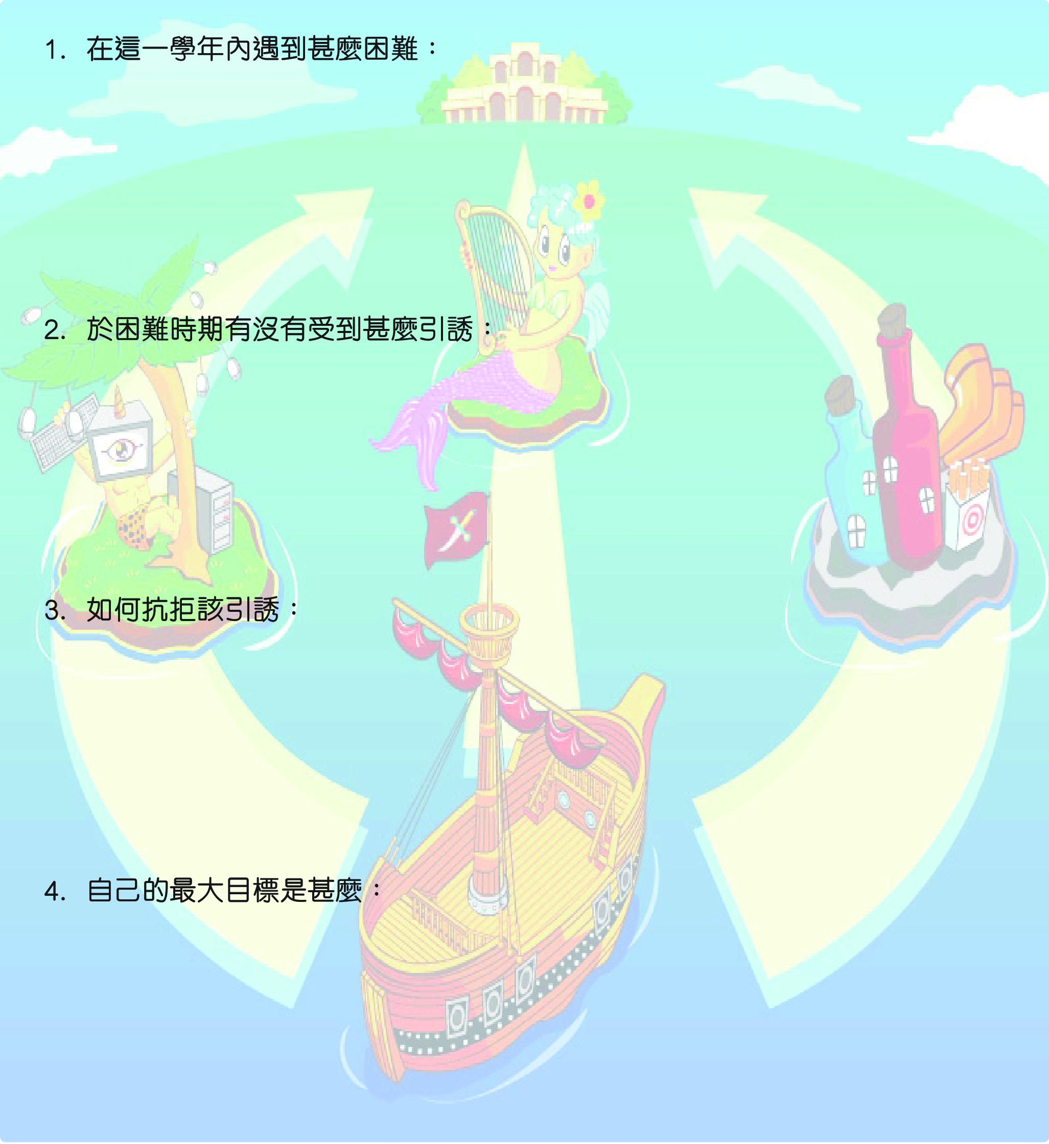

附 件 6 – 成 長 拼 圖

姓名： |  | 班別： |  | 日期：
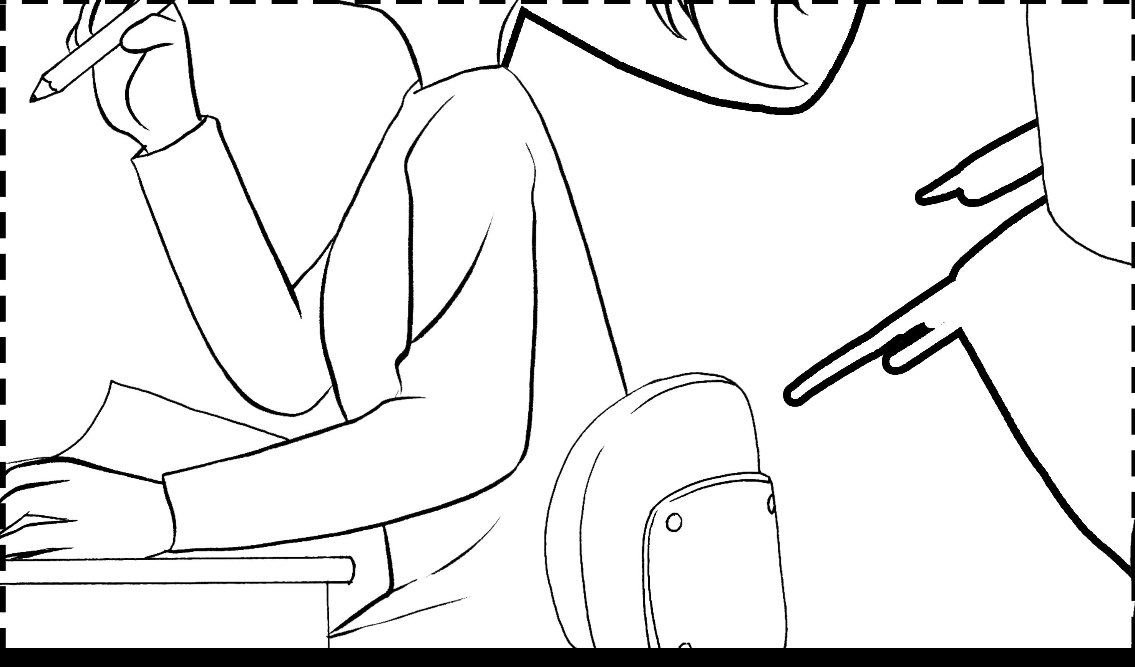

堂課：

- 你認為逆境可以避免嗎？為甚麼？

- 為甚麼不要沉迷於「短暫的快樂」中？

- 你認為甚麼的性格特徵能助你對抗引誘？
家課：

- 在現實生活中，甚麼是你最大的引誘？

- 你會做甚麼來抗拒引誘？

- 遇到逆境時，你會選擇做甚麼來「解決」逆境所帶來的問題？

